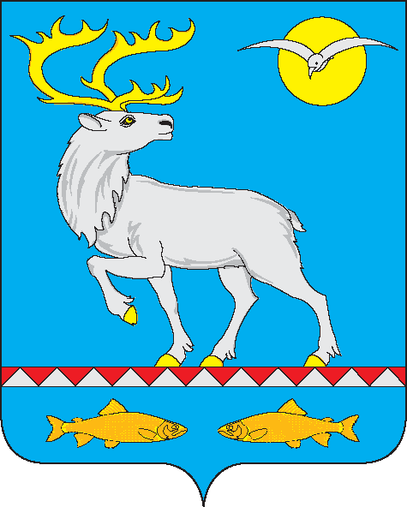ПРОЕКТ

Анадырский муниципальный район

**СОВЕТ ДЕПУТАТОВ**

**АНАДЫРСКОГО МУНИЦИПАЛЬНОГО РАЙОНА**

**РЕШЕНИЕ**

(___ сессии ___ созыва)

|  |  |  |
| --- | --- | --- |
| от _____________20__ г. |  | № ______ |

|  |
| --- |
| Об утверждении индикаторов риска нарушения обязательных требований, используемые для определения необходимости проведения внеплановых проверок при осуществлении Администрации Анадырского муниципального района муниципального контроле в сфере благоустройства на территории Анадырского муниципального района |

В соответствии с частью 9 статьи 23 Федерального закона от 31 июля 2020 года № 248-ФЗ «О государственном контроле (надзоре) и муниципальном контроле в Российской Федерации»,

Совет депутатов Анадырского муниципального района

РЕШИЛ:

1. Утвердить индикаторы риска нарушения обязательных требований, используемые для определения необходимости проведения внеплановых проверок при осуществлении Администрации Анадырского муниципального района муниципального контроле в сфере благоустройства на территории Анадырского муниципального района, согласно Приложению к настоящему решению.
2. Настоящее решение вступает в силу со дня его официального опубликования в газете «Крайний Север».
3. Опубликовать настоящее решение в газете «Крайний Север» и разместить на официальном сайте Администрации Анадырского муниципального района.

Глава Анадырского

муниципального района С.Л. Савченко

Председатель

Совета депутатов Ю.А. Лапочкин